**Задание №1**

1. Выполнить установку и настройку программы Аверс



1. Запустить программу под пользователем Sysdba (администратор)

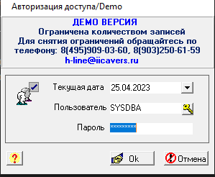

1. Создать резервную копию БД, затем восстановить БД из резервной копии.

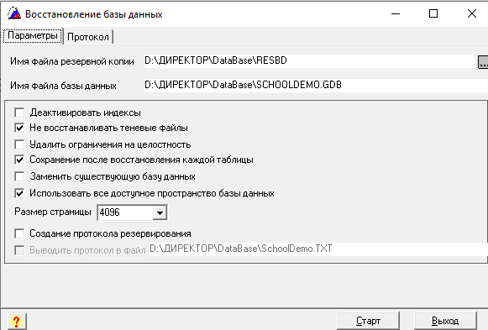

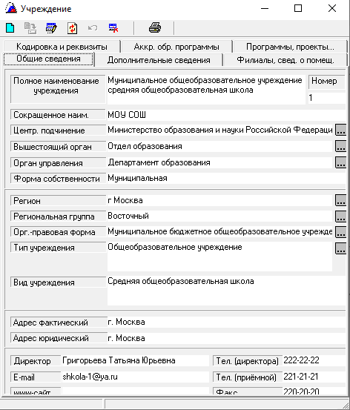

Резервное копирование

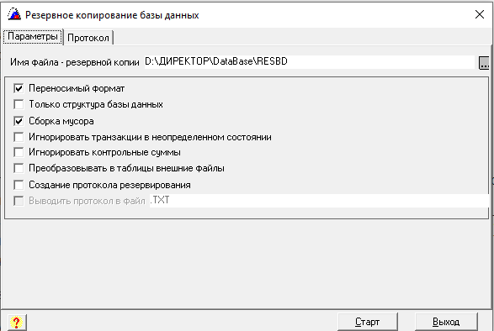

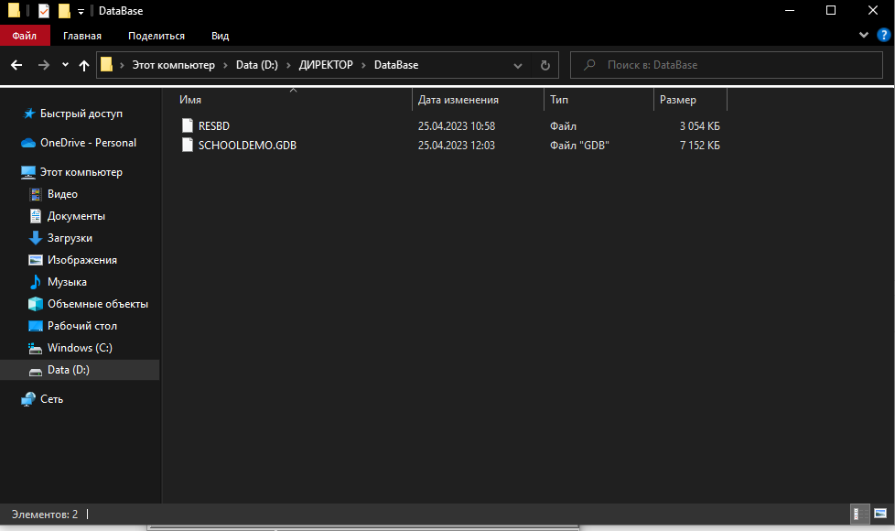

1. Поменять структуру учреждения (все данные взять с сайта гимназии), создать филиал гимназии - Стуловскую школу.

Данные гимназии.

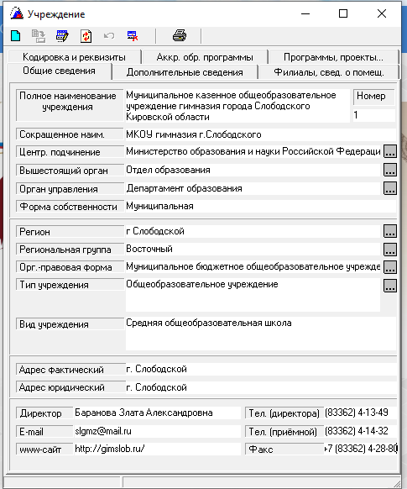

Филиалов гимназии нету

1. Завести нового пользователя KL_ruk_2b в группе Классные руководители c паролем 123. Назначить его классным на 2б класс.

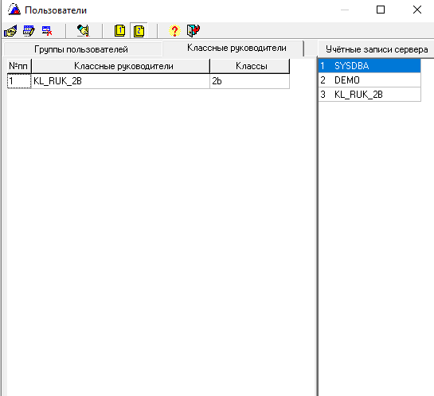

**Задание №2**

1. Войти в программу под новым пользователем KL_ruk_2b.

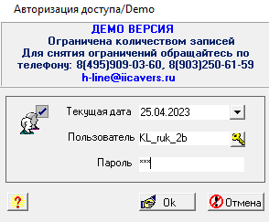

1. В списке класса завести 5 учеников (Иванов Артур Семенович, Каблуков Тимур Иванович, Петров Кирилл Иванович, Красивая Марина Николаевна, Шапкина Анжелика Петровна). Заполнить их личные дела.

